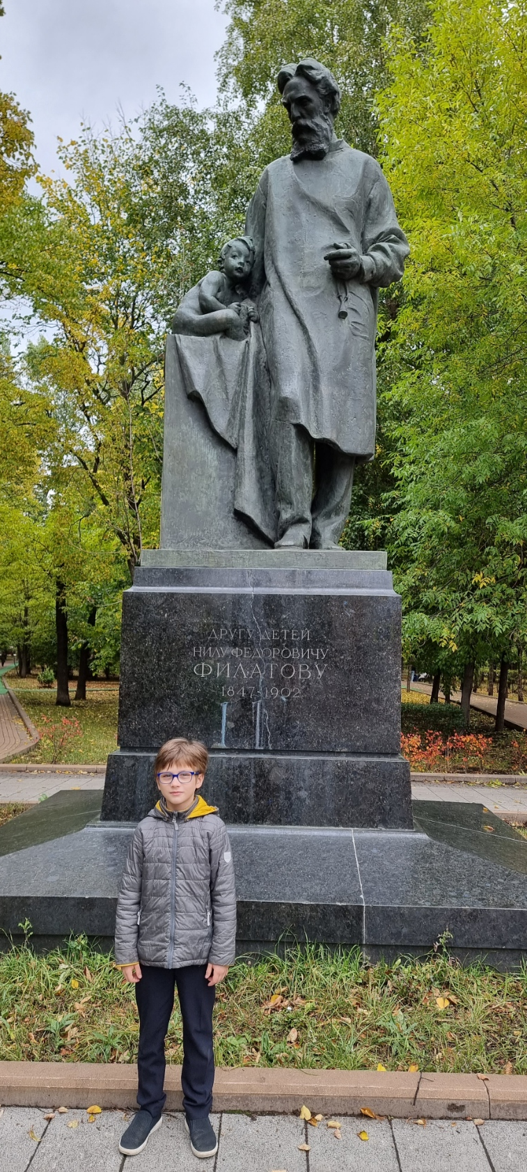 сквере Девичьего поля, стоит памятник «другу детей» Нилу Фёдоровичу Филатову, известному педиатру (тот, кто лечит детей). Доктору даже приходилось лечить детей Льва Николаевича Толстого, с которым он был лично знаком. Так же Нил Федорович любил посещать театр и играть в шахматы. Однажды к нему в больницу попал гимназист, выигравший у доктора все партии. Это был Александр Алехин – будущий чемпион мира по шахматам.

В

На постаменте из ровного гранита высотой 2,5м установлена ​​бронзовая скульптура высотой 3,5 м. Доктор Филатов изображен за работой. Он стоит в полный рост, а слева, прижавшись к его руке, сидит маленький мальчик. Доктор, казалось, только что закончил осмотр больного ребенка и глубоко задумался. Памятник в его честь установили в 1960 году. Его автор —скульптор Владимир Цигаль.

Андрианов Андрей, 2«А».